|  |  |  |
| --- | --- | --- |
| **Hướng dẫn sử dụng Quantum** | 2012 | |
| Hệ thống giao dịch tự động Quantum là một hệ thống thông minh giúp các nhà đầu tư tối ưu hóa các lợi nhuận của họ và giảm thiểu tối đa rủi ro trong khi giao dịch | | HQ Investment & Consulting Corporation |

Hướng dẫn sử dụng Quantum 2012

Nội dung chính

Hướng dẫn sử dụng Quantum 2012 2

Các nội dung chính 2

1 *Giới thiệu : Tại sao nên sử dụng Quantum*. 6

2 *Các trường hợp đầu tư* 6

2.1 Bạn đã biết những CP mà bạn muốn giao dịch hôm nay 6

2.2 Bạn không có ý tưởng gì về việc giao dịch hôm nay 9

3 *Khởi động Quantum* 10

3.1 Cửa sổ đăng nhập 10

Hình 5: Cửa sổ đăng nhập 10

3.2 Cửa sổ cấu hình 10

Hình 6: Cửa sổ cấu hình 10

3.3 Màn hình chính của hệ thống 11

3.4 Mở biểu đồ trong Quantum 11

4 *Thiết lập thông tin về tài khoản của bạn* 12

4.1 Tạo danh mục đầu tư 13

4.2 Tạo danh sách theo dõi 13

5 *Làm việc với biểu đồ trong Quantum* 14

5.1 Phóng to 15

5.2 Thu nhỏ 15

5.3 Chu kỳ theo dõi 15

5.4 Các dạng hiển thị của biểu đồ 15

5.5 Thuộc tính của biểu đồ 15

5.6 Các chỉ số 15

6 *Hỗ trợ việc đưa ra các quyết định bằng cách sử dụng các chiến lược trong Quantum* 15

6.1 Tổng quan về các chiến lược của Quantum 15

6.1.1 Chiến lược Quantum là gì? 15

6.1.2 Làm thế nào để làm việc với các chiến lược trong Quantum? 15

6.1.3 Các tham số chiến lược 16

7 *Tránh các rủi ro trong khi đầu tư với Quantum Backtesting* 16

7.1 Quantum Backtesting là gì? 16

7.2 Tại sao chúng ta nên thực hiện Backtest? 17

7.3 Làm thế nào để backtest? 17

7.4 Estimation of strategies 18

8 Finding the best automatic expert with Quantum Strategy ranking 19

8.1 Xếp hạng chiến lược là gì? 19

8.2 Kết quả của việc xếp hạng chiến lược 20

9 Effective way to build a portfolio with Quantum Stock ranking 21

9.1 Xếp hạng CP là gì? 21

9.2 Kết quả của xếp hạng CP 21

10 Analyze stocks from scratch with Quantum Technical Indicators 22

10.1 Indicator parameters 23

10.2 Indicator chart 24

11 *Kết luận* 25

12 Appendix 1: *Những câu hỏi thường gặp* 26

12.1 Vấn đề thường gặp khi kết nối 26

12.2 What is the performance of Quantum? 26

12.3 Can I chose a moment to buy or sell stock ? 26

12.4 Can I find a good stock to trade ? 26

12.5 How can I find a stock with Buy decision? 26

13 Appendix 2: Glossary 26

14 Appendix 3: Quantum Strategy Explanation 26

14.1 High Frenquency Trading Category 26

14.1.1 SMA Stochastic 26

14.1.2 MACD and ADX 26

14.1.3 MACD & Stochastic 27

14.1.4 MACD Stochastic_Bottom 27

14.1.5 MACD_Stochastic_Bottom_v1 27

14.1.6 MACD and RSI strategy 27

14.1.7 MACD and Two RSI line strategy 27

14.2 Trending Category 27

14.2.1 Buy & Hold (BUYANDHOLD) 27

14.2.2 Basic MACD (Code: BasicMACD) 27

14.2.3 Basic DMI (BasicDMI) 27

14.2.4 Stochastic Fast (Code: StochasticFast) 27

14.2.5 StochasticSlow 27

14.2.6 MACD Histogram 27

14.2.7 MACD Line (Code: BasicMACD_LineCut) 27

14.2.8 Two EMA Volume 27

14.2.9 Average Investing 28

14.2.10 Two Simple Moving Average Waves compared with Price 28

14.2.11 Three Simple Moving Average Waves 28

14.2.12 3 SMA Waves with Risk Reward Ratio 28

14.2.13 Two Weighted Moving Average Waves 28

14.2.14 Two Exponential Moving Average Waves 28

14.2.15 Two Simple Moving Average Waves 28

14.2.16 Two Simple Moving Average Waves with Volume Filter 28

14.2.17 Consecutive up down 28

14.2.18 Basic SAR 28

14.2.19 Two SMA and SAR 28

14.2.20 Basic Aroon 28

14.2.21 Time Series and Linear Regression 28

14.2.22 TRIX strategy 28

14.2.23 New TRIX strategy 28

14.2.24 Two Line TRIX strategy 28

14.2.25 Hybrid SAR-EMA 29

14.2.26 Basic ATR 29

14.2.27 Hybrid ATR-EMA 29

14.2.28 Hybrid ATR-SMA 29

14.2.29 Hybrid ATR-MACD Histogram 29

14.2.30 Keltner-Bollinger-EMA 29

14.2.31 ATR-Parabolic SAR 29

14.2.32 ATR-Parabolic SAR-ADX 29

14.2.33 Stochastic RSI 29

14.2.34 Basic MACD and Two SMA cut 29

15 Appendix 3: Quantum technical indicators 29

15.1 Trending Indicators Category 29

15.1.1 Simple Moving Average 29

15.1.2 Exponential Moving Average 30

15.1.3 Weighted Moving Average 30

15.1.4 Average Directional Index 31

15.1.5 Bollinger Bands 31

15.1.6 Parabolic SAR 31

15.1.7 Average True Range 32

15.1.8 Aroon 32

15.1.9 Commodity Channel Index 32

15.2 Oscilators Category 32

15.2.1 Relative Strength Index 32

15.2.2 Moving Average Convergence/Divergence 33

15.2.3 Average Directional Index, Plus Directional Index, Minus Directional Index 33

15.2.4 Stochastic RSI 33

15.2.5 Fast Stochastic 33

15.2.6 Accumulation/Distribution Oscillator 33

15.2.7 Aroon Oscillator 33

15.2.8 Chande Momentum 33

15.3 Volume 33

15.3.1 Accumulation/Distribution 33

15.4 Market 33

15.5 Customized 33

15.5.1 Balance of Power 33

15.5.2 Linear Regression 33

16 Appendix 4: Quantum ranking 34

16.1 Buy Signal Category 34

16.2 Sell Signal Category 34

16.3 Up Trend Category 34

16.4 Down Trend Category 35

16.5 Other category 35

# Mở đầu : Tại sao nên sử dụng Quantum.

Với hơn 700 cổ phiếu khác nhau ở thị trường chứng khoán Việt Nam , sẽ là rất khó trong việc quản lý các danh mục đầu tư các cổ phiếu mà bạn quan tâm . Hơn nữa , làm thế nào để tối ưu hóa lợi nhuận của các danh mục đầu tư mà bạn quan tâm và tránh được những rủi ro là câu hỏi luôn gây đau đầu cho các nhà đầu tư.

Quantum 2012 là một hệ thống hàng đầu rất hiệu quả trong việc cung cấp các danh mục đầu tư quản lý năng lực để giảm thiểu tối đa những rủi ro và tối ưu hóa các lợi nhuận . Do đó mà người sử dụng Quantum sẽ có nhiều lợi thế trong việc xây dựng các chiến lược để đánh giá cổ phiếu , ngoại hối , vàng và từ đó có thể tìm ra thời điểm tốt nhất để đầu tư.

Các tính năng của Quantum bao gồm

* Hệ thống giao dịch tự động sẽ tự động giúp các nhà đầu tư đưa ra quyết định mua / bán;
* Hệ thống xếp hạng cổ phiếu sẽ giúp cho các nhà đầu tư xác định được CP tốt nhất để giao dịch;
* Xếp hạng chiến lược giúp các nhà đầu tư lựa chọn chiến lược tốt nhất để phù hợp với giao dịch tự động;
* Backtesting giúp đánh giá hiệu suất / hiệu năng của 1 CP theo chiến lược .

Tài liệu này bao gồm 10 phần . Phần 2 sẽ giới thiệu quá trình đầu tư khi sử dụng phần mềm Quantum . Phần 3 sẽ trình bày làm thế nào để khởi động hệ thống.

# Trường hợp đầu tư

Chúng tôi miêu tả các trường hợp đầu tư sau đây để giúp người sử dụng có thể tiếp cận nhanh chóng hệ thống Quantum.

## Bạn đã biết những CP mà bạn muốn giao dịch ngay hôm nay

Giả sử bạn muốn giao dịch với công ty SSI , công ty cổ phần chứng khoán Sài Gòn . Chỉ với từ 3 đến 5 bước và dưới 1 phút , bạn sẽ biết cách làm thế nào để giao dịch thà

**Bước 1**: Khởi động Quantum (tham khảo phần 3, Khởi động Quantum)

Nhấp vào biểu tượng của phần mềm , bạn sẽ thấy cửa số đăng nhập (hình dưới) . Nhập vào tên đăng nhập và mật khẩu được cung cấp bởi công ty HQ . Nếu bạn muốn đăng nhập thông qua Proxy , chọn Configuration (cấu hình) và thiết lập Proxy như mặc định

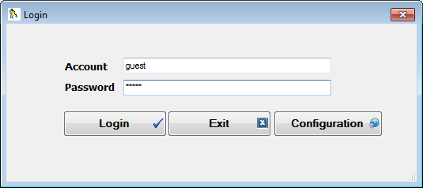

Hình 1 : Màn hình đăng nhập

Sau khi đăng nhập thành công . màn hình chính của hệ thống sẽ như sau

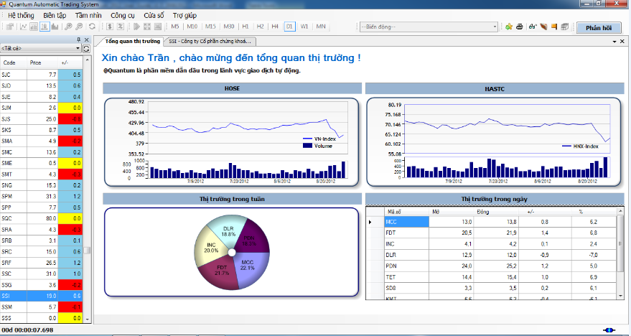

Hình 2 : Giao diện chính của Quantum

Thông thường , bạn sẽ thấy 2 phần như sau : Danh sách theo dõi (phía trái) , Tổng quan thị trường (màn hình chính)

***Ghi chú : Trong 1 số trường hợp , bạn không thể xem được danh sách theo dõi trong màn hình chính của hệ thống . Vì vậy bạn cần vào Tầm Nhìn 🡪 Theo dõi thị trường . Lúc đó danh sách theo dõi sẽ được hiển thị.***

**Bước 2**: Chọn mã chứng khoán SSI trong danh sách theo dõi và mở nó lên (tham khảo phần 5,Thao tác với CP bằng cách sử dụng biểu đồ).

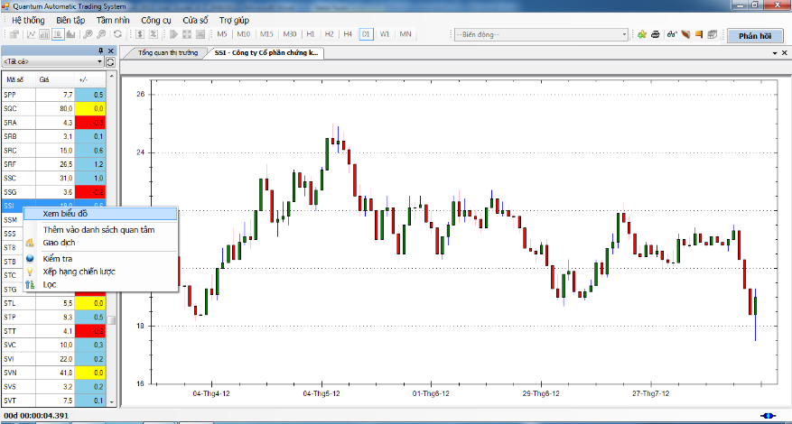

Hình 3 : Mở biểu đồ của SSI

**Bước 3 : Chọn 1 chiến lược mà bạn quan tâm để biết thời điểm nên mua hay bán CP của SSI (tham khảo phần 6 , làm việc với chiến lược trong Quantum)**

Có rất nhiều chiến lược được Quantum cung cấp . Trước hết hãy chọn các chiến lược sau đây để xem kết quả mà Quantum đem lại cho bạn

* Two Simple Moving Average Waves compared with Price, (see 14.2.10),
* Hybrid ATR-SMA (see 14.2.28),
* Hybrid SAR-EMA (see 14.2.25),
* ATR-Parabolic SAR (see 14.2.31).

Đây là những kết quả mà bạn sẽ thấy

* Cửa sổ giao dịch sẽ hiển thị cho bạn các giao dịch trong quá khứ và các quyết định mua (Buy) hay bán (Sell) ở cửa số bên trái phía dưới . Hệ thống còn hiển thị thêm số tiền lời / lỗ trong mỗi giao dịch .
* Cửa sổ lợi nhuận sẽ hiển thị các khoản lời / lỗ của chiến lược mà bạn đã chọn trong 1 khoảng thời gian cụ thể.

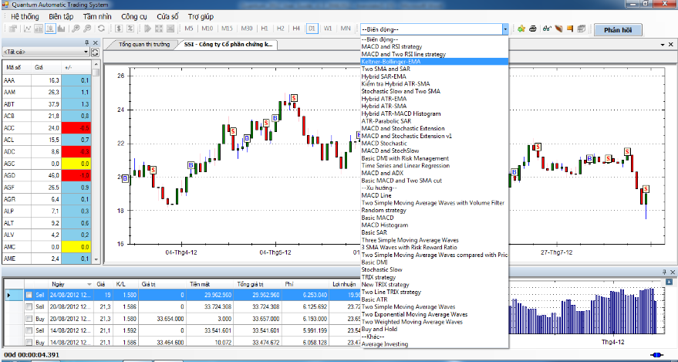

**Quantum Strategy**

Hình 4 : Lưa chọn chiến lược

**Bước 4 : Bạn có thể đưa ra các quyết định dựa trên các chiến lược của Quantum**

* Nếu có tín hiệu MUA (BUY) ở ngày hôm nay , hệ thống Quantum sẽ dự đoán rằng thị trường sẽ đi lên trong tương lai gần và nhà đầu tư nên mua CP ngay hôm nay.
* Nếu có tín hiệu BÁN (SELL) ở ngày hôm nay , hệ thống Quantum sẽ dự đoán rằng thị trường sẽ đi xuống trong tương lai gần và nhà đầu tư nên bán CP ngay hôm nay.
* Nếu có tín hiệu MUA ở vài ngày trước , hệ thống Quantum dự đoán rằng thị trường chứng khoán sẽ đi lên trong tương lai gần . Nhưng , nhà đầu tư nên thận trọng vì thị trường có thể đảo ngược xu hướng.
* Nếu có tín hiệu BÁN ở vài ngày trước , hệ thống Quantum dự đoán rằng thị trường chứng khoán sẽ đi xuống trong tương lai gần . Nhưng , nhà đầu tư nên thận trọng vì thị trường có thể đảo ngược xu hướng.

## Bạn không có ý tưởng gì cho việc giao dịch hôm nay

Bạn nên sử dụng bảng xếp hạng để tham khảo các quyết định mua/bán và thêm vào danh sách theo dõi (xem phần 9,giái pháp hiệu quả để xây dựng 1 danh mục đầu tư với chức năng xếp hạng CP của Quantum)

Bước 1 : Chọn Công cụ 🡪 Lọc . Hệ thống sẽ hiển thị các chiến lược mà bạn có thể chọn . Tiêu chí của việc lọc này là 1 trong 4 cái sau:

* Tìm kiếm những CP có tín hiệu mua;
* Tìm kiếm những CP có tín hiệu bán;
* Tìm những CP có xu hướng tăng giá;
* Tìm những CP có xu hướng giảm giá;
* Tiêu chí khác : giá cả , khối lượng , chỉ số , sức mua/bán , …

Bước 2 : Chọn chiến lược xếp hạng

Bước 3 : Nhận kết quả . Các CP mà hệ thống hiển thị cho bạn là những CP có tiềm năng để nhà đầu tư thêm vào danh sách theo dõi

# Khởi động Quantum

Click vào biểu tượng của Quantum trên màn hình Desktop hoặc bạn vào menu Start . Bạn sẽ thấy chương trình đang load trước khi đi đến cửa số đăng nhập

## Cửa sổ đăng nhập

Hệ thống Quantum cần kiểm tra tên đăng nhập và mật khẩu của bạn trước khi đăng nhập vào hệ thống . Bạn cần phải nhập tên đăng nhập và mật khẩu của bạn (được cung cấp bởi công ty HQ)



Hình 5 : Cửa số đăng nhập

Trong 1 số trường hợp , máy tính của bạn bị ẩn Proxy . Lúc đó bạn cần phải click chọn Configuration (cấu hình).

## Cửa sổ cấu hình

Chức năng cấu hình chỉ nên sử dụng khi máy tính của bạn bị ẩn Proxy . Thông thường , chúng ta có thể lựa chọn Proxy theo mặc định

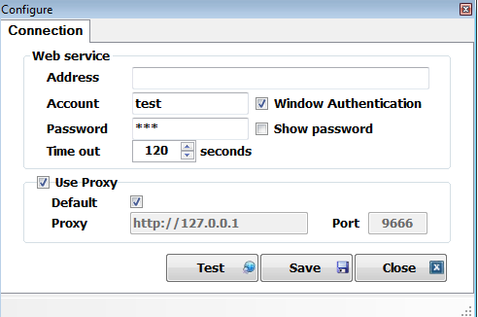

Hình 6 : Cửa số cấu hình

## Màn hình chính của hệ thống

Màn hình chính của hệ thống sẽ cung cấp đầy đủ các công cụ phục vụ cho công việc của chúng ta.Ở phía trái,sẽ là danh sách theo dõi các CP.Ở ngay giữa màn hình chính là biểu đồ tổng quan của thị trường hoặc là biểu đồ của CP(tùy theo người sử dụng chọn lựa)



Hình 7 : Giao diện chính của Quantum

## Mở biểu đồ

Nhấp chuột phải (Right-click) vào CP mà bạn muốn theo dõi trong danh sách theo dõi.Sau đó , bạn sẽ nhận được biểu đồ của CP đó ngay giữa màn hình chính.

Bạn có thể phóng to , thu nhỏ kích thước của biểu đồ , làm việc với chỉ số hoặc làm việc với các chiến lược được cung cấp bởi hệ thống Quantum.



Hình 8 : Mở biểu đồ

# Thiết lập tài khoản

Chọn *Hệ thống 🡪 Hồ sơ của tôi* . Bạn có thể thiết lập các thông tin về tài khoản của bạn , bao gồm danh mục đầu tư và danh sách theo dõi

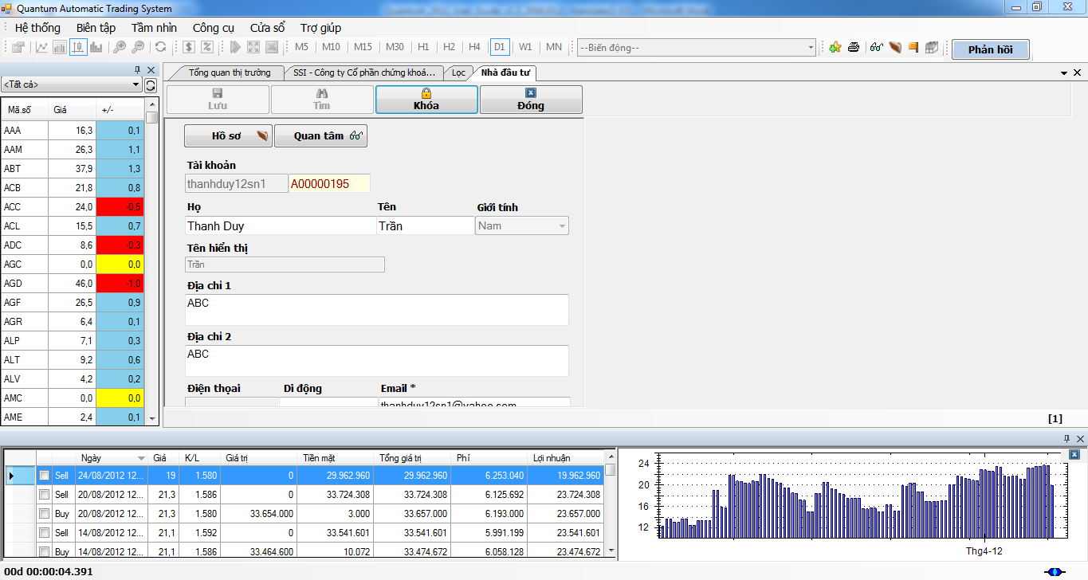

Hình 9 : Thiết lập tài khoản

## Tạo danh mục đầu tư

Nhấp vào *Hồ sơ* . Sau đó , người sử dụng thiết lập số tiền vốn trong danh mục đầu tư

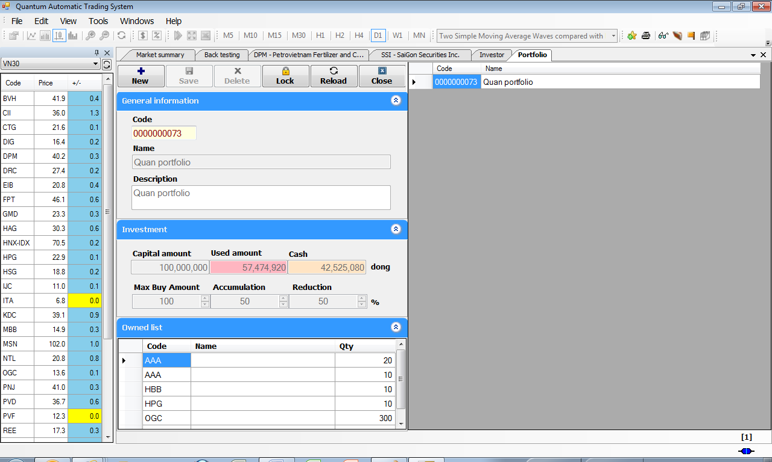

Hình 10 : Tạo 1 danh mục đầu tư mới

## Tạo danh sách theo dõi

Nhấp vào danh sách theo dõi (Watch list) . Cửa sổ sau đây sẽ xuất hiện.Phía bên phải màn hình của bạn sẽ là các CP trong danh sách theo dõi của bạn . Bạn có thể tạo mới bằng cách nhấp vào nút “*Mới”*

Bạn có thể thêm mới CP cần quan tâm bằng cách nhấp chuột vào dấu cộng “+” . Ứng với từng CP mà bạn đã chọn lựa , bạn cũng có thể thêm vào các chiến lược cần quan tâm để có thể nhận được các thông báo mỗi khi các điều kiện cần chọn lựa được thỏa mãn . Đối với mỗi chiến lược , bạn có thể chọn các khoảng thời gian khác nhau để theo dõi các CP như : giờ , ngày , tháng , năm (xem phần 6 , *Đưa ra các quyết định bằng cách sử dụng chiến lược của Quantum* để biết thêm chi tiết về thao tác với các chiến lược)

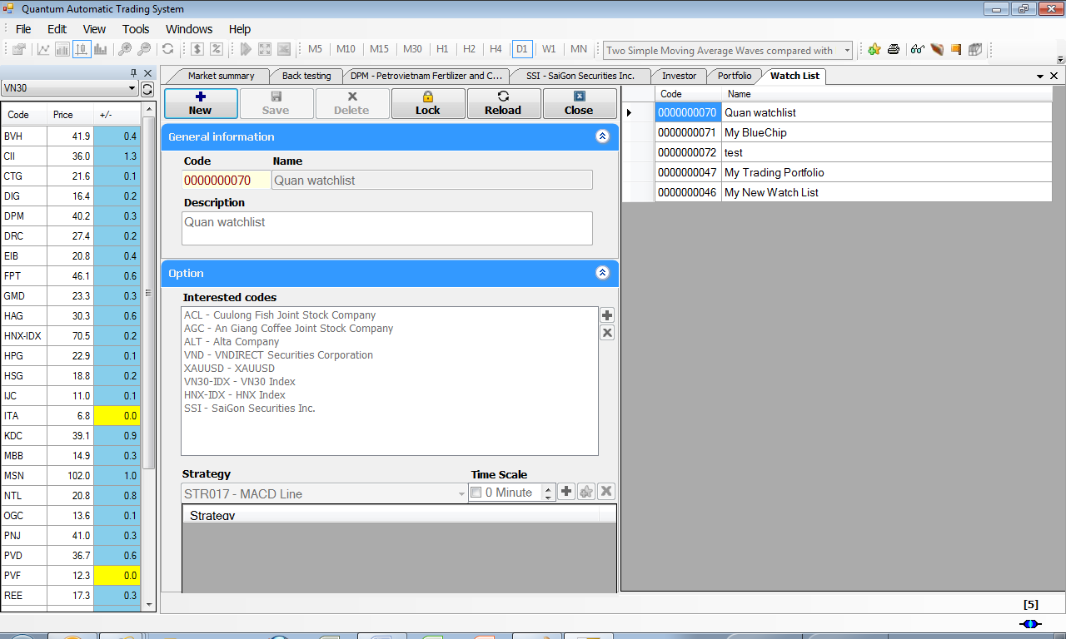

Hình 11 : Tùy biến danh sách theo dõi

# Làm việc với các biểu đồ trong Quantum

Biểu đồ là cách tốt nhất để nhà đầu tư theo dõi về sự biến động về giá của CP . Nó cũng cung cấp cho nhà đầu tư một cái nhìn tốt về lịch sử biến động của CP . Hơn nữa , các chiến lược và các chỉ số được cung cấp bởi Quantum cũng được trình bày đầy đủ trong phần biểu đồ



Hình 12 : Biểu đồ giá trị CP

## Phóng to biểu đồ

Zoom in là chức năng dùng để phóng to biểu đồ.

## Thu nhỏ biểu đồ

Zoom out là chức năng dùng để thu nhỏ biểu đồ.

## Chu kỳ

Đây là 5 dạng của chu kỳ theo dõi được cung cấp bởi Quantum

* M5: dữ liệu được hiển thị mỗi 5 phút
* H1: dữ liệu được hiển thị mỗi giờ
* H2: dữ liệu được hiển thi mỗi 2 giờ
* D1: dữ liệu được hiển thị mỗi ngày
* MN: dữ liệu được hiển thị mỗi tháng

## Các dạng hiển thị của biểu đồ

Quantum hỗ trợ 3 dạng biểu đồ như sau : dạng thanh , dạng đường và dạng nến Nhật Bản

## Các thuộc tính của biểu đồ

Thay đổi màu sắc hiển thị và thuộc tính của biểu đồ trong mục Biểu đồ 🡪 Thuộc tính

## Các chỉ số

Nhấp chuột phải vào biểu đồ và chọn *Chỉ số* . Chọn 1 chỉ số mà bạn quan tâm.

Tham khảo phần 10 , *Phân tích CP với các chỉ số.*

# Đưa ra các quyết định với các chiến lược của Quantum

Làm việc với các chiến lược trong Quantum rất đơn giản . Nhà đầu tư có thể lựa chọn 1 trong 50 chiến lược được cung cấp bởi Quantum (chọn lựa từ thanh công cụ hoặc ngay trên biểu đồ) . Khi 1 chiến lược được chọn , Quantum sẽ ngay lập tức phân tích chiến lược này và xác định được các điểm và thời điểm để mua/bán CP.

Phần này sẽ giới thiệu cách làm việc với các chiến lược trong Quantum để đạt được hiệu suất cao nhất trong giao dịch chứng khoán

## Tổng quan về chiến lược trong Quantum

### Chiến lược trong Quantum là gì?

Chiến lược là các thuật toán máy tính hỗ trợ cho việc kinh doanh , mà qua đó máy tính sẽ tự động đưa ra quyết định MUA / BÁN (cổ phiếu , ngoại hối và hàng hóa) . Nó cũng xác định làm cách nào để phản ứng lại / kháng cự khi điều kiện của thị trường thay đổi .

### Làm thế nào để làm việc với các chiến lược trong Quantum?

Chiến lược trong Quantum sẽ cung cấp cho nhà đầu tư rất nhiều thông tin hữu ích như : các dữ liệu về thị trường , sự biến động của giá các CP , nhu cầu cung cấp và giao dịch trong thương mại , khối lượng giao dịch của thị trường và CP (khối lượng khớp lệnh) . Mỗi 1 chiến lược có thể được backtesting (kiểm tra mức độ thành công của chiến lược đó trong quá khứ) để xác định được xác suất thành công của chiến lược đó.

Quantum Strategy Algorithm is defined by our experts and analyzed beforehand about its performance. We can compare differents strategy among with Buy&Hold strategy. In most of the case, the Quantum Strategies outperform the Buy&Hold strategy.

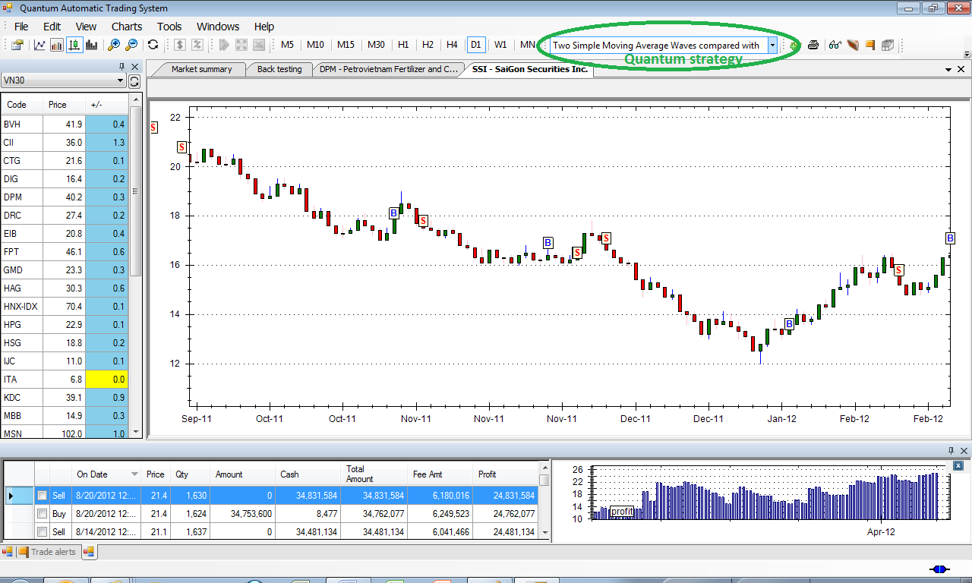

Figure : Quantum strategy

In the moment of this User Guide, there are more than 50 predefined Quantum Strategies. Many others high performance strategies will be added by our experts.

After opening a stock chart, you select a Quantum Strategy in the top right-hand combox box. You can get immediately the results of the Buy/Sell decisions applied to historical stock chart. There are two more windows:

* **Transaction window**: shows all historic buy, sell decision as well as the profit if we trade follow this strategy (the beginning capital is set by defeault VND10million and can be customized in Tools->Preferences->Investment).
* **Performance Evaluation window**: graphic representation of the profit.

### Quantum Strategy parameters

Every Quantum Strategy has different parameters.

* Time Scale: A Quantum Strategy is diffrents following timing we chose for that Strategy. There are Hourly (H1), Daily (D1), Weekly (W1)
* Others specific parameters: go to Tools->Strategy

# Avoiding investment risks with Quantum Back Testing

## What is Quantum Back testing ?

Quantum Backtesting is the process of evaluating a Quantum strategy by applying it to historical data. Backtesting studies how a trading method would have performed in past stock markets. The backtest process replicates the conditions of the past time in order to calculate the performance.

## Why should we back-test ?

Backtesting is a common and methodologically accepted approach to research. Backtesting helps us to test a strategy with a historical data to know if that strategy would work or not.

However a high or successful correlation between a backtested strategy and historical results can never prove a theory correct, since past results do not necessarily indicate future results. In other words, things are always changing, but in a world where yesterday bears some resemblance to today, backtesting can be a useful tool of analysis and prediction.

## How to use BackTesting

Go to Tools->BackTesting. The following window is opened. There are four parts that users should select

* Strategy list: list of pre-defined Quantum strategies.
* Stock code list: list of stocks that will be back tested.
* Periodicity: the time period that we want to backtest
* Strategy time scale: Day/Week/ or Hour.

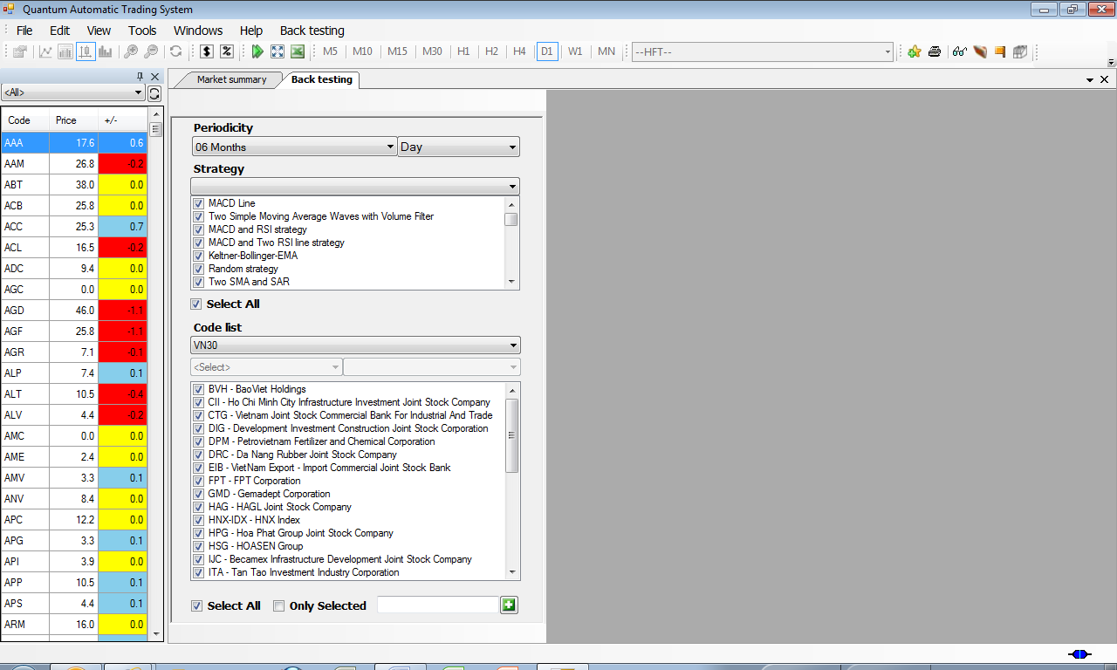

Figure : Back testing functionality

The following window shows Back Testing Result. The result is shown in the grid. The cell in the grid represents the profit/loss for investment during a time period. The beginning amount of capital is set at VND 10mil.

Users can compare the performance of different stocks following one or many strategies.

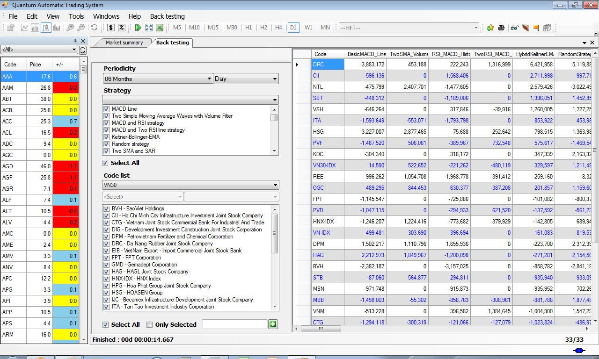

Figure : Back testing result

## Estimation of strategies

In the menu Back Testing, choose Estimation. The Estimation function calculates the following statistics about every strategy:

* The winning percentage
* The lost percentage
* The maximum winning amount
* The maximum lost
* The average winning amount
* The average lost amount

With this estimation, we can find the best performer stock with the best strategy.

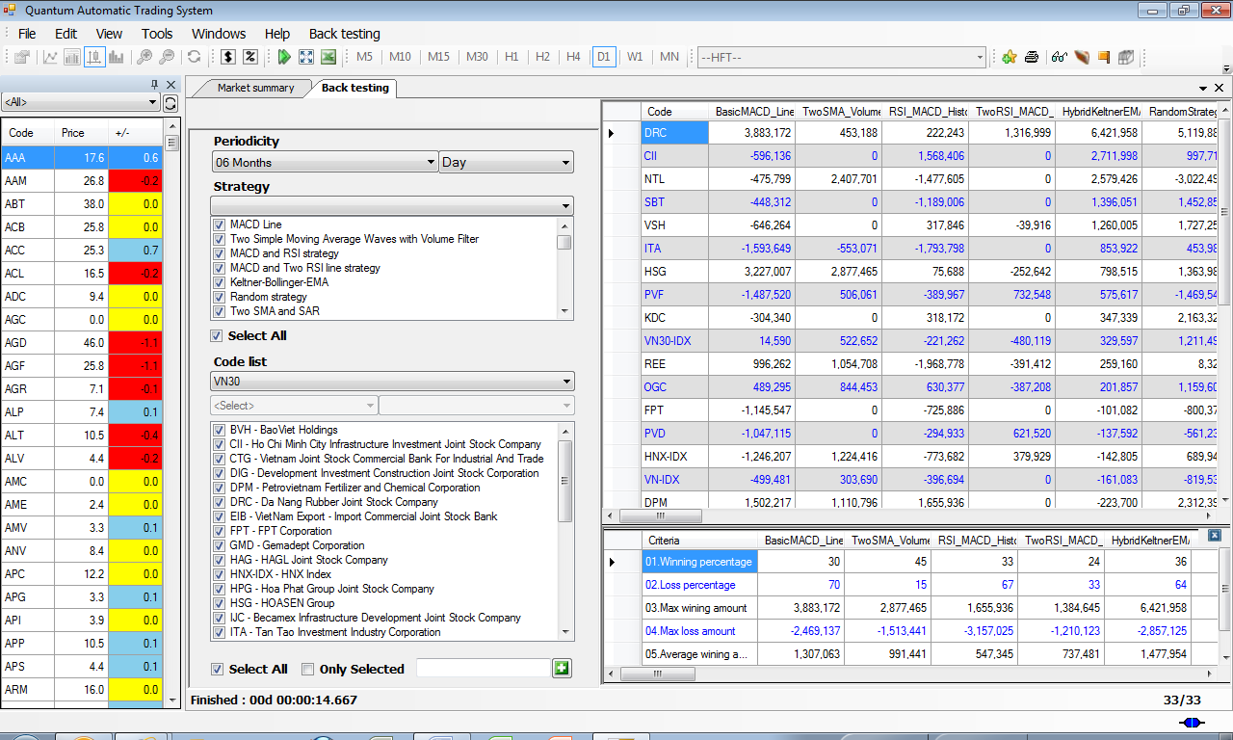Figure : Back testing result

# Finding the best automatic expert with Quantum Strategy ranking

## What is Quantum Strategy Ranking

Quantum Strategy Ranking is a powerful tool to find the best-fit Strategy for a stock.

Every stock has different supply-demand force which influences the volatility. More over, the financial situation of the company affects the price change. So, finding appropriate strategy is the key to success.

Go to Tools-> Strategy Ranking. The following window is shown. There are four options when applying Strategy Ranking

* In the Periodicity box, we can choose the period for testing.
* Time Scale is by default Day. We can choose Week or Month also. That means the Strategy will apply to Daily data or Weekly data.
* Strategy: there are strategies listed by categories. When selecting strategies, they will be ranked for the performance.
* Code list: shows the stocks we want to rank.

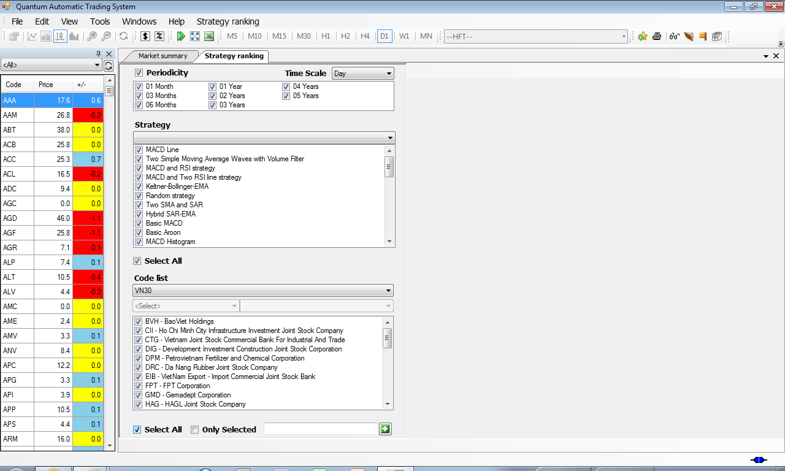

Figure : Quantum strategy ranking

## Strategy Ranking result

In the following window, the result shown on the right window.

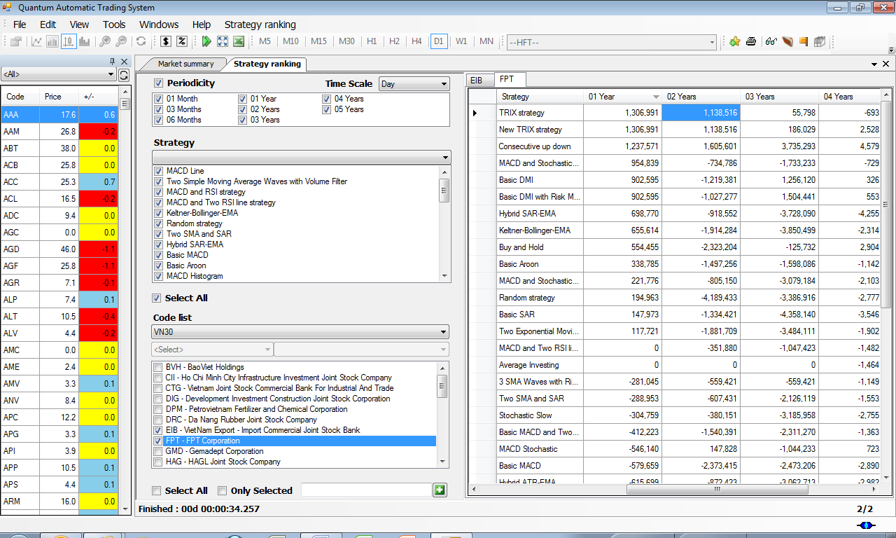

Figure : Quantum strategy ranking result

# Effective way to build a portfolio with Quantum Stock ranking

## What is stock ranking?

Stock Ranking is the process to find out the stocks satisfied some criteria. The Ranking process puts the stocks in order to find the good candidate for the portfolio.

The Stock Ranking has some purposes:

* Stock Ranking: sort the stocks following some weights, for selecting in the trading portfolio
* Screening: find out the stock satisfied pre-defined criteria for selecting in the portfolio, without ranking. They include find stocks with the BUY signal, Sell signal, up-trend stocks or down-trend stocks.

To activate the function, go to Tools -> Stock Ranking. There are actually over 40 predefined screening strategies.

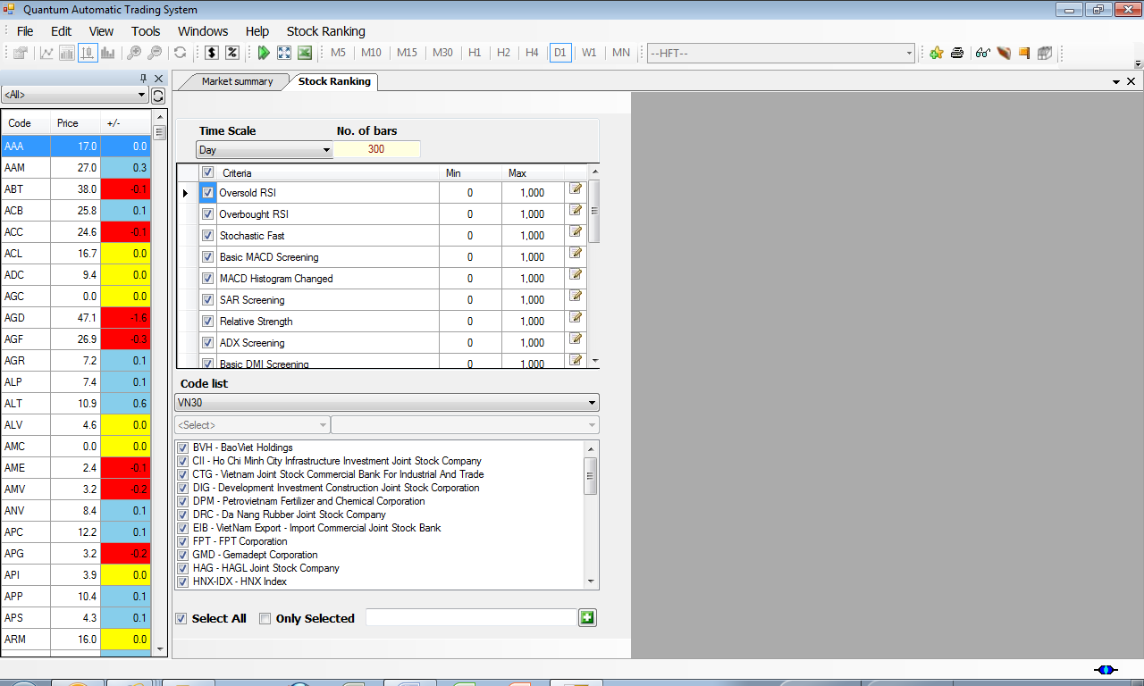

Figure : Stock ranking

## Stock Ranking result

The result is shown in the right window that shows the stocks which satisfy the criteria for selection.

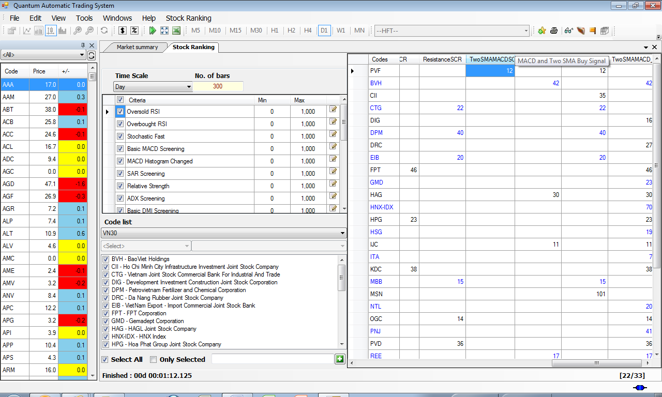

Figure : Stock ranking result

# Analyze stocks from scratch with Quantum Technical Indicators

Quantum provides not only pre-defined algorithm for automatic trading. However, it provides also tools for users who would like to analyze stocks by himself.

Quantum provides more than 70 built-in technical indicators. With those indicators, technicians can analyze stock trends and find out the right moment to take action. With those technical indicators, investors have the same functionality as MetaStock or MetaTrader software.

There are five categories: Trending,Oscilators, Volume, Market, and Customized. Please refer to the Annex for more information about technical indicators.

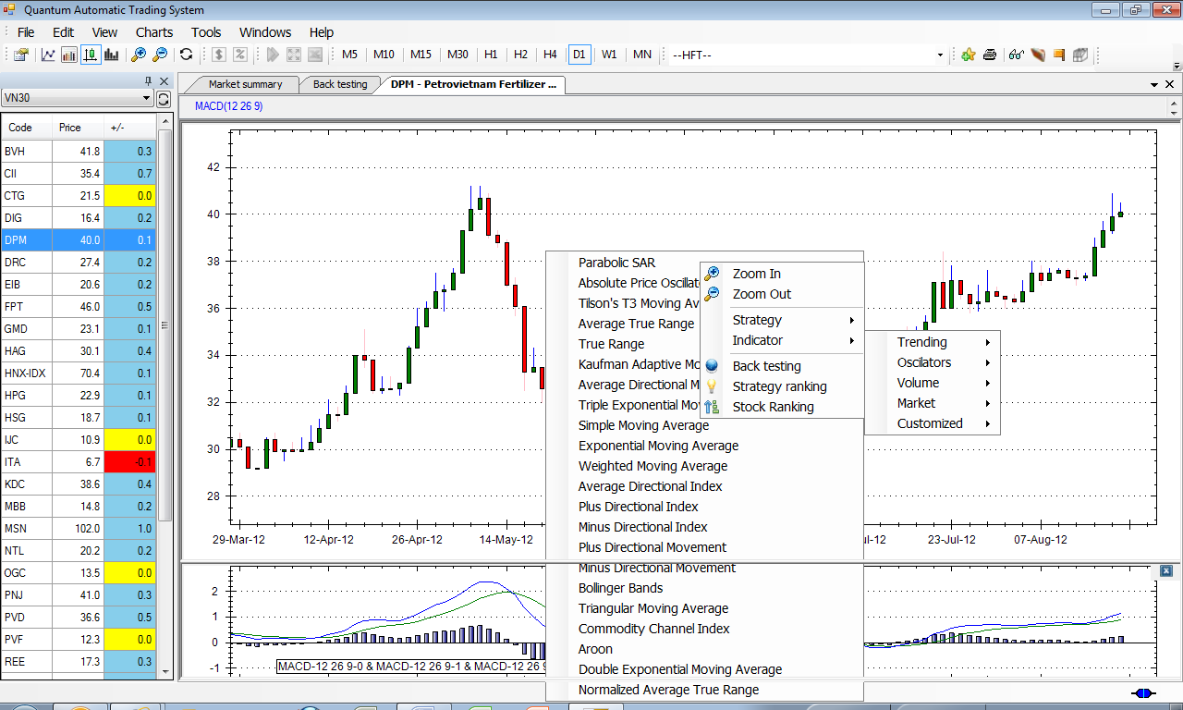

Figure : choosing Indicators

## Indicator parameters

When selecting one indicator, the Indicator parameters window will be shown.

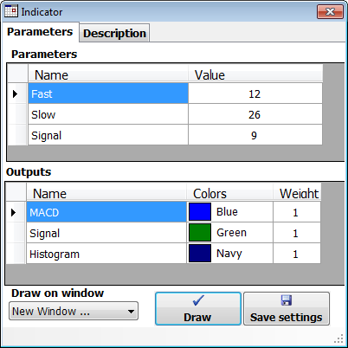

Figure : Indicator parameter window

## Indicator chart

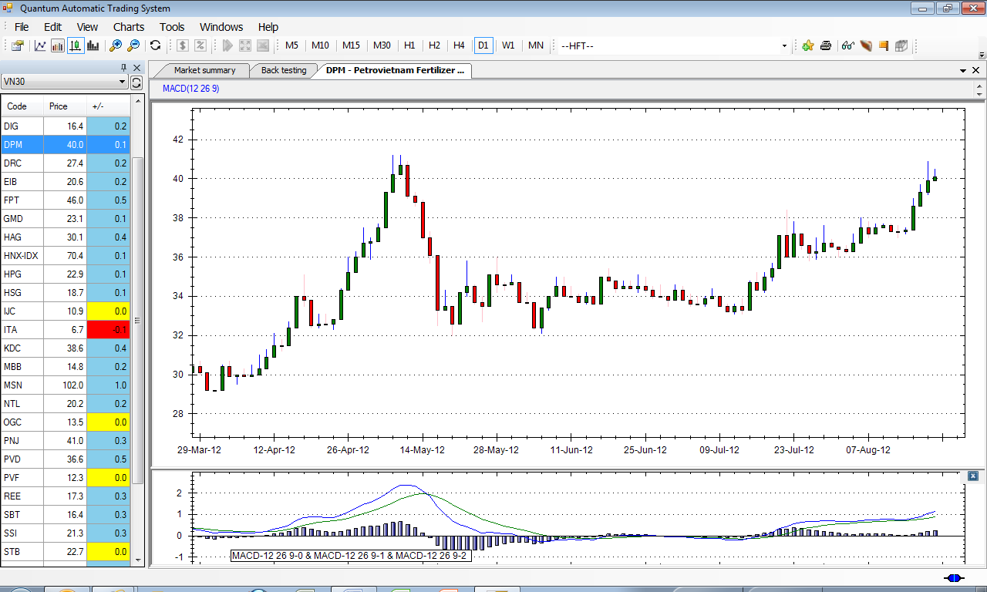

Figure : chart with MACD indicator

# Conclusion

This user guide provides the guidelines for using Quantum Automatic Trading System. The documents presents how to deal with charts, using Quantum Strategies, using different tools for evaluating a strategy (Backtesting, Strategy Ranking).

# Appendix 1: Frequent Asked Question

## Connection problems

* Please check firstly your Internet connection or check the network. Sometimes you need to reboot your computer.
* Check your account name and password. If there is an error, please re-enter.
* Check if you are behind a proxy. If yes, choose “Configuration” button in the login window, and enter the correct proxy information.

If the problems persist, contact your computer administrator.

## What is the performance of Quantum?

Quantum is the integrated solution for trading. It provides powerful algorithm to detect the good time to buy or to sell stock. That means it maximizes your probability to win and minimize your risk. Quantum Strategy beats the performance of VNIndex during last 5 years.

## Can I chose a moment to buy or sell stock ?

Yes. Use Quantum strategy in Section :

## Can I find a good stock to trade ?

Yes. Use Quantum Stock Ranking (ref Section :)

## How can I find a stock with Buy decision?

Yes. Use Quantum Stock Ranking (ref Section :). Chose the screening created from Strategy.

# Appendix 2: Glossary

|  |  |  |
| --- | --- | --- |
| **Name** | **Description** | **Example** |
| Indicator |  |  |
| Strategy |  |  |
| Periodicity |  |  |
| Duration |  |  |
| Watch List |  |  |
| Portfolio |  |  |

# Appendix 3: Quantum Strategy Explanation

## High Frenquency Trading Category

### SMA Stochastic

Buy and sell condition following Stochastic Slow and Two SMA

### MACD and ADX

Buy when there is cut between signal and macd line and the market is trending

### MACD & Stochastic

Buy when there are differences in MACD signal and MACD lines, with Stochastic line K above D, and in up trend (defined by SMA condition)

### MACD Stochastic_Bottom

Buy when there are differences in MACD signal and MACD lines, with Stochastic line K above D, and in up trend (defined by SMA condition) and Stochastic Slow K below

### MACD_Stochastic_Bottom_v1

Buy when there are differences in MACD signal and MACD lines, with Stochastic line K above D, and in up trend (defined by SMA condition) and Stochastic Slow K below 70

### MACD and RSI strategy

MACD and RSI strategy

### MACD and Two RSI line strategy

MACD and RSI strategy

## Trending Category

### Buy & Hold (BUYANDHOLD)

This strategy defines the transaction with Buy in the beginning period and Sell at the end of the period. Usually, the Buy&Hold strategy is the benchmark for other strategies.

Example: If period is 1 year, then the strategy applies the Buy one year before and the Sell order today.

### Basic MACD (Code: BasicMACD)

This strategy evaluate the difference between two moving averages at any time to determine timing to enter the market. This strategy works well for trending market.

### Basic DMI (BasicDMI)

This strategy evaluates strength of the trend to find out the best time to enter or exit the market. The strategy includes money management strategy.

### Stochastic Fast (Code: StochasticFast)

This strategy uses momentum oscillator Stochastic to evaluate timing to enter the market.

### StochasticSlow

This strategy uses momentum oscillator Slow Stochastic to evaluate timing to enter the market.

### MACD Histogram

MACD strategy using histogram changes

### MACD Line (Code: BasicMACD_LineCut)

MACD using macd and signal line cut

### Two EMA Volume

Two EMA Volume

### Average Investing

Buy when price down to Buy Level, Sell when price up to Sell Level

### Two Simple Moving Average Waves compared with Price

Two Simple Moving Average Waves compared with Price

### Three Simple Moving Average Waves

Three Simple Moving Average Waves

### 3 SMA Waves with Risk Reward Ratio

Three SMA Waves at Risk Reward Ratio

### Two Weighted Moving Average Waves

Two Weighted Moving Average Waves

### Two Exponential Moving Average Waves

Two Exponential Moving Average Waves

### Two Simple Moving Average Waves

Two Simple Moving Average Waves

### Two Simple Moving Average Waves with Volume Filter

Two Simple Moving Average Waves with Volume Filter

### Consecutive up down

Consecutive up down

### Basic SAR

Buy when price above SAR line

### Two SMA and SAR

Buy when price above SAR line

### Basic Aroon

Basic Aroon strategy

### Time Series and Linear Regression

Time Series and Linear Regression

### TRIX strategy

TRIX strategy

### New TRIX strategy

TRIX strategy

### Two Line TRIX strategy

Two Line TRIX strategy

### Hybrid SAR-EMA

Buy when price above SAR line and EMA lines satisfy

### Basic ATR

Basic ATRs

### Hybrid ATR-EMA

Hybrid ATR-EMA

### Hybrid ATR-SMA

Hybrid ATR-SMA

### Hybrid ATR-MACD Histogram

Hybrid ATR-MACD Histogram

### Keltner-Bollinger-EMA

Keltner-Bollinger-EMA

### ATR-Parabolic SAR

ATR-Parabolic SAR

### ATR-Parabolic SAR-ADX

ATR-Parabolic SAR-ADX

### Stochastic RSI

Buy when cut between line K and D

### Basic MACD and Two SMA cut

Screen sell signal for stock macd line below 0 and Short term SMA is below Long term SMA.

# Appendix 3: Quantum technical indicators

## Trending Indicators Category

We introduce here some frequent technical indicators. Other indicators are explained in our website.

### Simple Moving Average

A simple moving average is a trending indicator that eliminates the volatility of daily price movement and smoothes it out into a line that is plotted on top of the price movement of a security. As with all other technical indicators, a simple moving average is based on past price data and thus lags current price movement, but the information it provides is incredibly beneficial.

You can add up to three simple moving averages on your chart, and you can customize the time frame for each one. For example, if you decided to plot three simple moving averages on your chart, you could select time frames of 30, 50, and 200. That means the first moving average would average out the price movement for the past 30 time periods, the second moving average would average out the price movement for the past 50 periods, and the last moving average would average out the price movement for the past 200 periods.

Using moving averages is the easiest way to determine the trend of a security. If the moving average is pointing up, the security is trending higher. If the moving average is pointing down, the security is trending lower. Of course, the time frame of the moving average determines how responsive, or volatile, the moving average is going to be.

A shorter-term moving average—such as the 30-period simple moving average—is going to be much more responsive than a longer-term moving average—such as the 200-period simple moving average. You can see this in the AAPL chart where the red, 30-period simple moving average moves more than the green, 200-period simple moving average. Looking at this chart, the shorter-term 30-period simple moving average is trending lower while the longer-term 200-period moving average is tending higher.

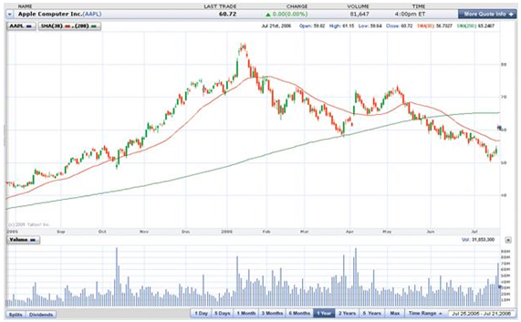

### Exponential Moving Average

An exponential moving average is a trending indicator that, like a simple moving average, eliminates the volatility of daily price movement and smoothes it out into a line that is plotted on top of the price movement of a security. The difference between exponential moving averages and simple moving averages, though, is exponential moving averages place more weight on the most recent data while simple moving averages weight all data equally.

You can see the difference this weighting makes, especially on the 200-period moving average, as you look at the Apple Computers (AAPL) chart. Simply by changing from a simple moving average to an exponential moving average, the longer-term 200-period moving average is now trending lower, not higher as it was when using a simple moving average.

When deciding whether to use an exponential moving average or a simple moving average, you need to ask yourself how aggressive you want to be in your investing. Aggressive investors are better suited for an exponential moving average because of its increased volatility while less aggressive investors are better suited for a simple moving average.

Whether you decide to use simple or exponential moving averages or long- or short-term time frames, you should always try to trade with the trend of the security you are analyzing

### Weighted Moving Average

The Weighted Moving Average indicator calculates the average of a set of values over a specified period.

### Average Directional Index

The Directional Movement Index consists of Average Directional Index, or ADX, which defines the strength of the trend; DI+ and DI, which demonstrate the strength of the decreasing and increasing prices correspondingly.

### Bollinger Bands

Bollinger bands form an envelope that expands and contracts around a simple moving average. The expansion of the bands is based on the volatility of the equity. As the equity becomes more volatile, the bands expand. As the equity becomes less volatile, the bands contract.

The default setting for Bollinger bands is 20 and 2, which means the indicator takes the past 20 time periods into account and bases its calculations based on two standard deviations from the mean. You will most likely want to leave the default unchanged when you plot this indicator.

Also, when you plot Bollinger bands on your chart, you should also plot a 20-period simple moving average so you can visualize the simple moving average the Bollinger bands are interacting with.

Many investors will use Bollinger bands to judge the magnitude of a stock movement and identify moments when the trend of the simple moving average may be coming to an end. For example, if you see the two Bollinger bands dramatically spread apart and start moving in opposite directions, you know the stock has just made a dramatic move. For a clue as to when that move may end you can keep an eye on the Bollinger band that is moving in the same direction as the price. When this band starts to turn around and converge with the other band—as it did in mid-February on Apple Computers (AAPL)—you know the current price movement is losing momentum.

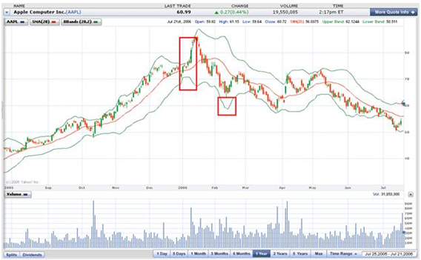

### Parabolic SAR

Parabolic S-A-R is a trending indicator that can help you determine when to exit a trade. S-A-R stands for “stop and reverse,” and when you see the price hit the parabolic S-A-R indicator on the chart, you may want to consider exiting your trade. You can look at is as a type of technical stop loss for your trades.

Again, as with Bollinger bands, you will most likely want to leave the default settings alone when plotting this indicator. Here’s how it works. The parabolic S-A-R, after if reverses from either above or below the price on the chart will slowly start to tighten up and move in closer and closer to the price until the price ultimately hits the indicator. This causes the indicator to flip over to the other side of the price and begin the process all over again.

If you use the parabolic S-A-R as a stop loss indicator, you know you will never hold onto a trade that goes against you because it will tell you when to exit. However, it does have its limitations. It may take you out of trades that are only experiencing a momentary pull back before they continue on to higher and higher profits, as it did in November on the Apple Computers (AAPL) chart.

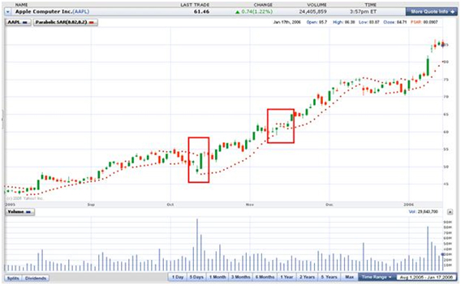

### Average True Range

Developed by J. Welles Wilder, the Average True Range (ATR) is an indicator that measures volatility

### Aroon

Developed by Tushar Chande in 1995, Aroon is an indicator system that determines whether a stock is trending or not and how strong the trend is. The indicators are designed to reveal the beginning of a new trend.

### Commodity Channel Index

Developed by Donald Lambert and featured in Commodities magazine in 1980, the Commodity Channel Index (CCI) is a versatile indicator that can be used to identify a new trend or warn of extreme conditions. Lambert originally developed CCI to identify cyclical turns in commodities, but the indicator can successfully applied to indices, ETFs, stocks and other securities.

## Oscilators Category

### Relative Strength Index

RSI indicator compares the average of up and down closes for a specific period of time.

### Moving Average Convergence/Divergence

MACD calculates and displays the difference between the two moving averages at any time.

### Average Directional Index, Plus Directional Index, Minus Directional Index

The Directional Movement Index consists of Average Directional Index, or ADX, which defines the strength of the trend; DI+ and DI, which demonstrate the strength of the decreasing and increasing prices correspondingly.

### Stochastic RSI

Combining RSI with Stochastic.

### Fast Stochastic

Stochastic is a momentum oscillator, which consists of two lines: %K - fast line, and %D - slow line. Stochastic is plotted on the scale between 1 and 100.

### Accumulation/Distribution Oscillator

Developed by Marc Chaikin, the Chaikin Oscillator measures the momentum of the Accumulation Distribution Line using the MACD formula. This makes it an indicator of an indicator. The Chaikin Oscillator is the difference between the 3-day EMA of the Accumulation Distribution Line and the 10-day EMA of the Accumulation Distribution Line.

### Aroon Oscillator

Developed by Tushar Chande in 1995, Aroon is an indicator system that determines whether a stock is trending or not and how strong the trend is. The indicators are designed to reveal the beginning of a new trend.

### Chande Momentum

The Chande Momentum Oscillator (CMO) was developed by Tushar Chande who is a scientist, and respected trading system developer. Mr. Chande developed the Chande Momentum Oscillator to capture what he calls “pure momentum”.

## Volume

### Accumulation/Distribution

The Accumulation/Distribution Line was developed by Marc Chaikin to measure the cumulative flow of money into and out of an index or security.

## Market

## Customized

### Balance of Power

Balance of Power has been added to Investor/RT, both for charting and for use in scans, custom indicators, and signals (token BOP). The Investor/RT implementation of the BOP is based on an article by Igor Livshin that can be found on p. 18 of the August 2001 issue of Stocks and Commodities Magazine.

### Linear Regression

In statistics, linear regression is an approach to modeling the relationship between a scalar variable y and one or more variables denoted X. In linear regression, data are modeled using linear functions, and unknown model parameters are estimated from the data. Such models are called linear models.

# Appendix 4: Quantum ranking

## Buy Signal Category

Here is the screening strategy for selecting the stocks which have BUY signal for today trading.

|  |  |  |  |
| --- | --- | --- | --- |
| **Name** | **Parameters** | **Code** | **Description** |
| MACD and Two SMA Buy Signal | MACD Fast=12,  MACD Slow=26,  MACD Signal=9,  Short Period=5,  Long Period=10 | TWOSMAMACDSCR | This stock ranking finds stocks that has BUY signal when conditions are satisfied by two strategy: BasicMACD and TwoSMA. Two technical indicators are used is MACD line, and crossover over of 5 days Moving Average and 10 days Moving Average. |
| Two SMA Buy Signal | Short Period=5,Long Period=10 | TwoSMASCR | This stock ranking finds stocks that has BUY signal when two SMA lines cut each others |
| MACD Histogram Changed | MACD Fast=12,  MACD Slow=26,  MACD Signal=9 | MACD_HistogramSCR | Finding Buy Signal from MACD Histogram Strategy |
| Stochastic Fast | Fast K=14,  Fast D=3 | StochFastSCR | Finding Stocks with BUY signal from StochFast Strategy |
| Basic MACD Screening | MACD Fast=12,  MACD Slow=26,  MACD Signal=9 | BasicMACDSCR | Screen stock with MACD above 0 |
| Basic Price Screening |  | BasicPriceSCR | Screen stock with target price |
| Basic DMI Screening | Plus Period=14,  Minus Period=14 | BasicDMISCR | Screen stock with DI+ above DI- |
| SAR Screening | AF=0.02,  Step=0.2 | BasicSARSCR | Finding stocks with Buy Signal from BasicSAR strategy |
| Price volatility – ATR | Period=14 | BasicATRSCR | Find stocks with Buy Signal from BasicATR strategy |

## Sell Signal Category

|  |  |  |  |
| --- | --- | --- | --- |
| **Name** | **Parameters** | **Code** | **Description** |
| MACD and Two SMA Sell Signal | MACD Fast=12,  MACD Slow=26,  MACD Signal=9,  Short Period=5,  Long Period=10 | TwoSMAMACD_SELL | Screen sell signal for stock macd line below 0 and Short term SMA is below Long term SMA |
|  |  |  |  |
|  |  |  |  |
|  |  |  |  |
|  |  |  |  |
|  |  |  |  |
|  |  |  |  |
|  |  |  |  |
|  |  |  |  |

## Up Trend Category

|  |  |  |  |
| --- | --- | --- | --- |
| **Name** | **Parameters** | **Code** | **Description** |
| Price Screening | SMA Period=20 | PriceSCR | Screen stock with price above SMA lines with Period as parameter |
| MACD and Two SMA Up Trend | MACD Fast=12,  MACD Slow=26,  MACD Signal=9,  Short Period=5,  Long Period=10 | TwoSMAMACD_UPTREND | Screen Up Trend for stock macd line below 0 and Short term SMA is below Long term SMA |
|  |  |  |  |
|  |  |  |  |
|  |  |  |  |
|  |  |  |  |
|  |  |  |  |
|  |  |  |  |
|  |  |  |  |

## Down Trend Category

|  |  |  |  |
| --- | --- | --- | --- |
| **Name** | **Parameters** | **Code** | **Description** |
|  |  |  |  |
|  |  |  |  |
|  |  |  |  |
|  |  |  |  |
|  |  |  |  |
|  |  |  |  |
|  |  |  |  |
|  |  |  |  |
|  |  |  |  |

## Other category

Those screenings are used for portolio selection.

|  |  |  |  |
| --- | --- | --- | --- |
| **Name** | **Parameters** | **Code** | **Description** |
| ADX Screening | ADX Period=14 | BasicADXSCR | Finding stocks that has trend (Up trend, or Downtrend). This screening is based on ADX technical indicator. |
| Volume of the last day in a range |  | BasicVolumeSCR | Volume of the last day in a range |
| Volume Screening |  | VolumeSCR | Volume of the last day above volume of the previous day |
| Price change (%) |  | PriceChangeSCR | Price change (%) |
| Relative Strength |  | RelativeStrengthSCR | Find the best perform stocks |
| Stocks near support | Period=30,  Distance (%)=1 | SupportSCR | Find stocks near support line |
| Stocks near resistance | Period=30,  Distance (%)=1 | ResistanceSCR | Finding Stocks near Resistance Line |
| Abnormalies Screening | Period=30,  Multi=2 |  | Finding stocks which have abnormaly behaviour |